**Assignment #7. jQuery (Selectors, Effects, Animations)**

Student: Li Denis

Group: SE-2436

**Part 1. Getting Started with jQuery**

**Task 0. Setup**

* Include jQuery from a CDN.
* Write a $(document.ready() function.
* Test by printing *“jQuery is ready!”* in the console.

Изображение выглядит как текст, снимок экрана, программное обеспечение, Мультимедийное программное обеспечение

Содержимое, созданное искусственным интеллектом, может быть неверным.

**Task 1. Selectors & CSS**

* Select elements by ID, class, and tag.
* Change their content with .text() and .html().
* Change styles dynamically with .css().

Изображение выглядит как текст, снимок экрана, программное обеспечение, дисплей

Содержимое, созданное искусственным интеллектом, может быть неверным.

**Part 2. jQuery Effects**

**Task 2. Visibility Methods**

* Create a paragraph and two buttons: **Hide** and **Show**.
* Use .hide(), .show(), and .toggle().

Изображение выглядит как текст, снимок экрана, программное обеспечение, Мультимедийное программное обеспечение

Содержимое, созданное искусственным интеллектом, может быть неверным.

**Task 3. Fade Methods**

* Add an image and use .fadeIn(), .fadeOut(), .fadeToggle().

Изображение выглядит как текст, снимок экрана, программное обеспечение, дисплей

Содержимое, созданное искусственным интеллектом, может быть неверным.

**Task 4. Slide Methods**

* Create a collapsible panel and control it with .slideUp(), .slideDown(), .slideToggle().

Изображение выглядит как текст, снимок экрана, программное обеспечение, Мультимедийное программное обеспечение

Содержимое, созданное искусственным интеллектом, может быть неверным.

**Task 5. Add & Remove Elements**

* Create a list with an “Add Item” and “Remove Item” button.
* Use .append(), .prepend(), .remove().

Изображение выглядит как текст, снимок экрана, программное обеспечение

Содержимое, созданное искусственным интеллектом, может быть неверным.

**Task 6. Modifying Attributes**

* Add a button that changes an image’s src attribute when clicked.
* Add another button that changes a link’s href dynamically.

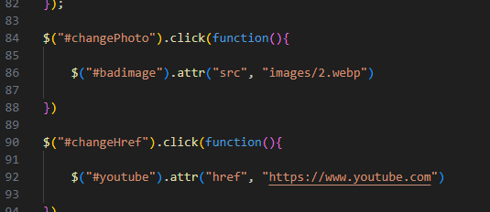

**Task 7. Form Interaction**

* Create a form with inputs for Name and Email.
* When the user types, display their input live below the form using .val() and .text().

Изображение выглядит как текст, снимок экрана, программное обеспечение, Мультимедийное программное обеспечение

Содержимое, созданное искусственным интеллектом, может быть неверным.

**Part 4. Animations**

**Task 8. Basic Animation**

* Animate a square <div>: increase its size and change position using .animate().

Изображение выглядит как текст, снимок экрана, Шрифт, программное обеспечение

Содержимое, созданное искусственным интеллектом, может быть неверным.

**Task 9. Sequential Animations**

* Animate the box step by step (move right → move down → shrink → return to original).

Изображение выглядит как текст, снимок экрана, Шрифт, дисплей

Содержимое, созданное искусственным интеллектом, может быть неверным.